1.需求分析**；**

（1）用户：谁会用这个功能？

车辆租赁公司的后台管理人员  
（2）场景：用户在什么情况下会用？

日常对公司车辆的管理，租车修车等。  
（3）问题：用户在上述场景下，碰到什么问题？

记录租车，还车的时间，车辆的详细信息，如果有损伤要记录维修车辆的信息，要统计月收入。  
（4）方案：系统为用户提供什么样的解决方案。

提供车辆信息管理，租车信息管理，还车信息管理，修车信息管理和利润分析五个功能。每个功能详细的解决用户的需求。

## 2.功能结构图；

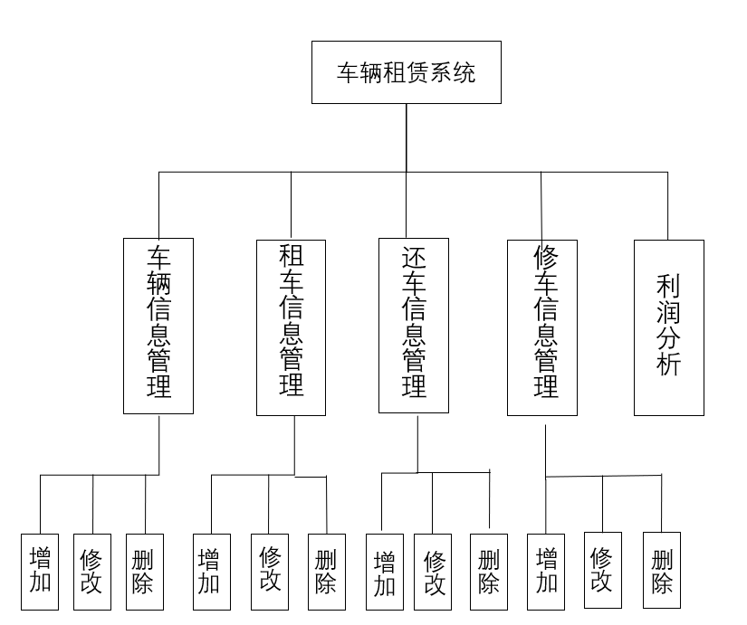

## 3. 类设计、类图

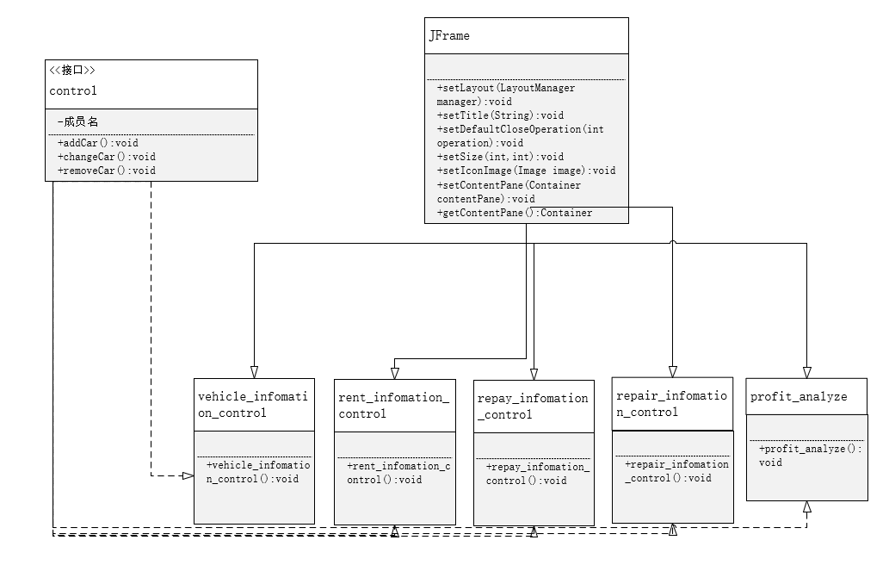

## 4.界面设计

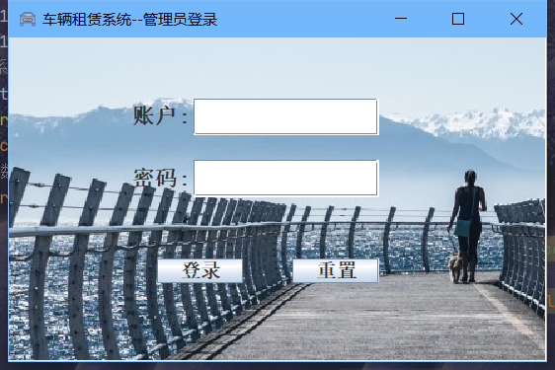

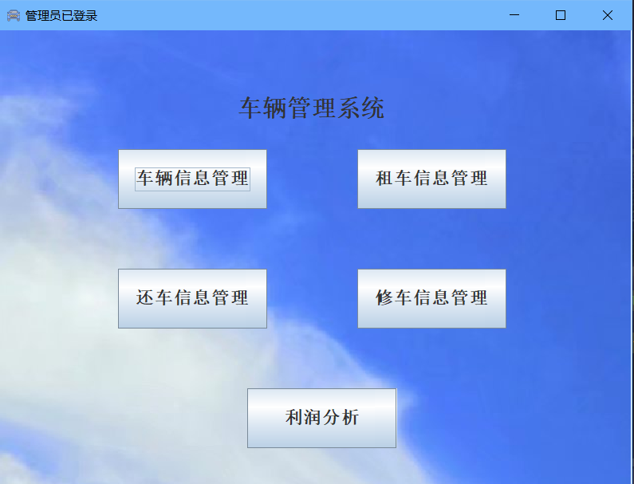

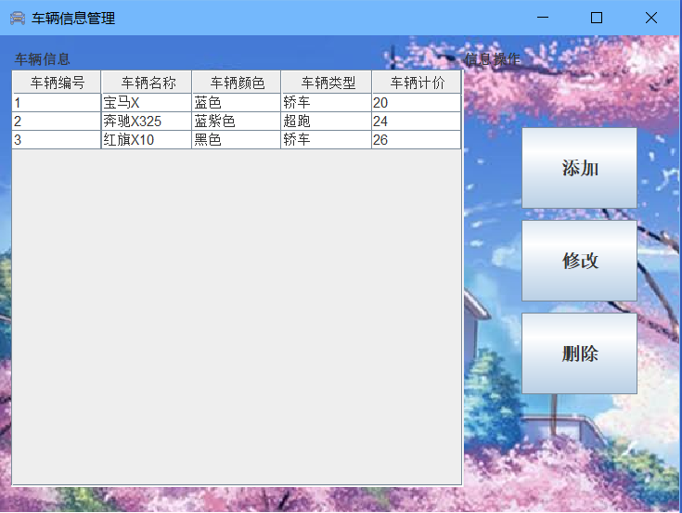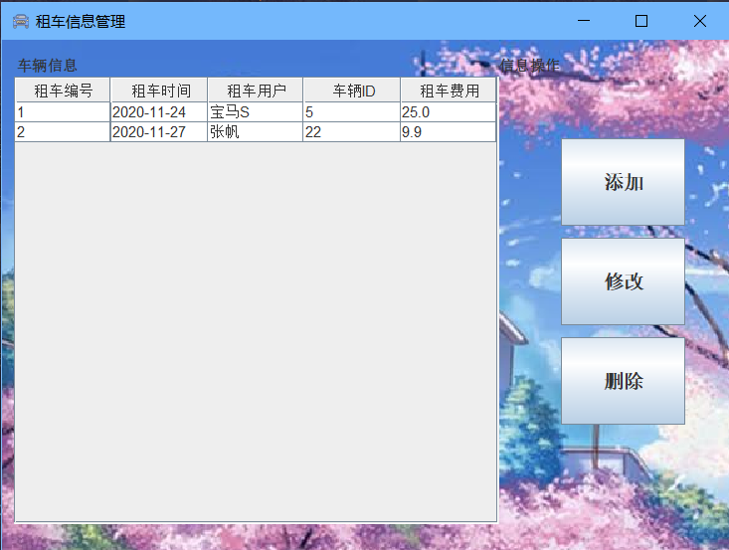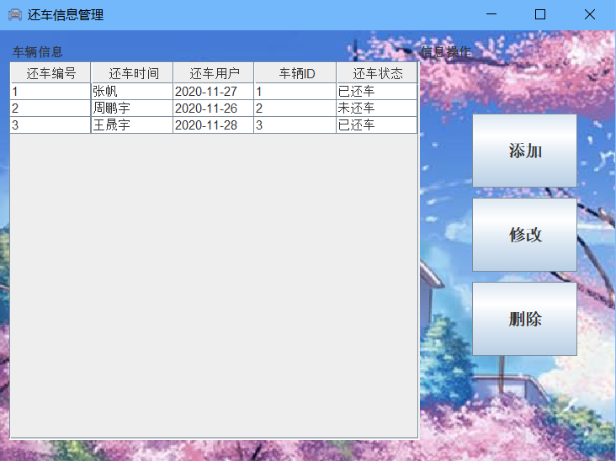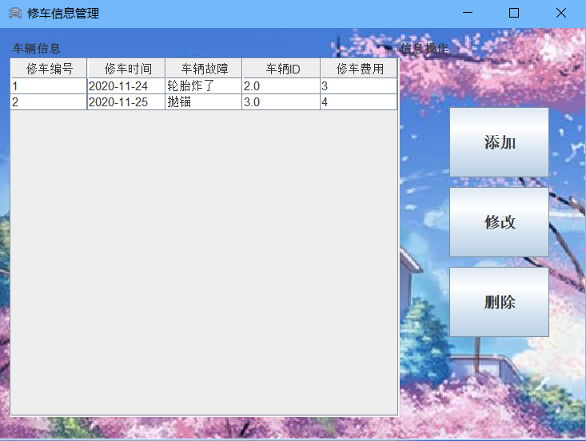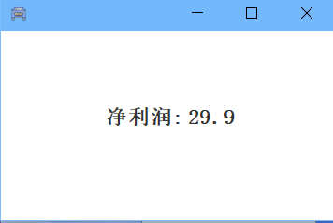

## 5.数据库表

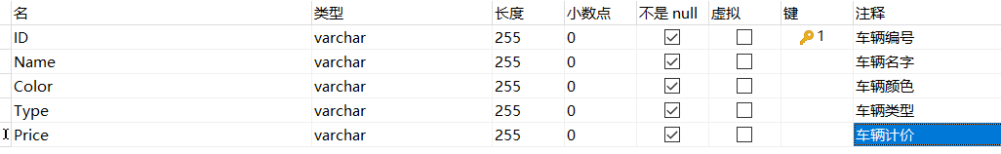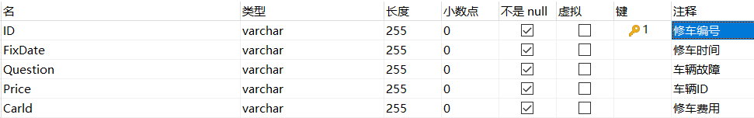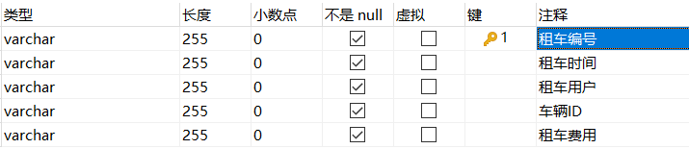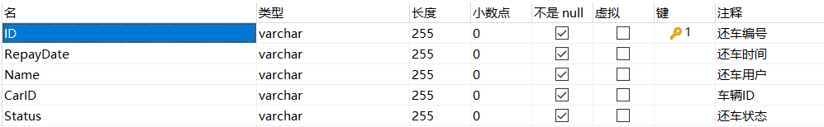

## 6. 类代码

继承：

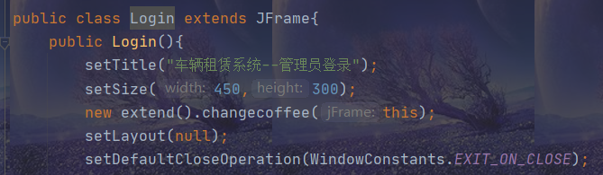

接口：

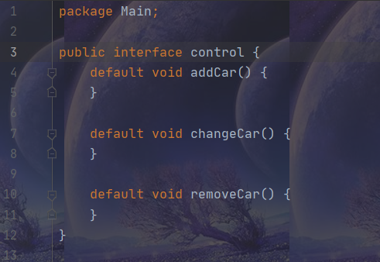

多态

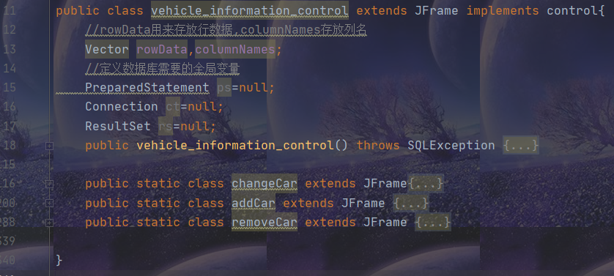

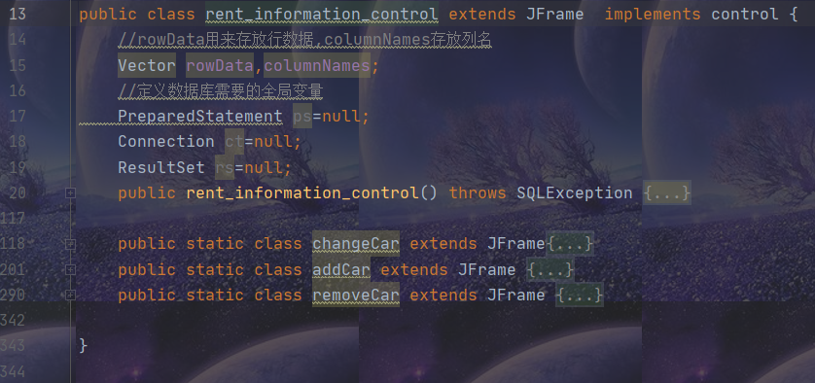

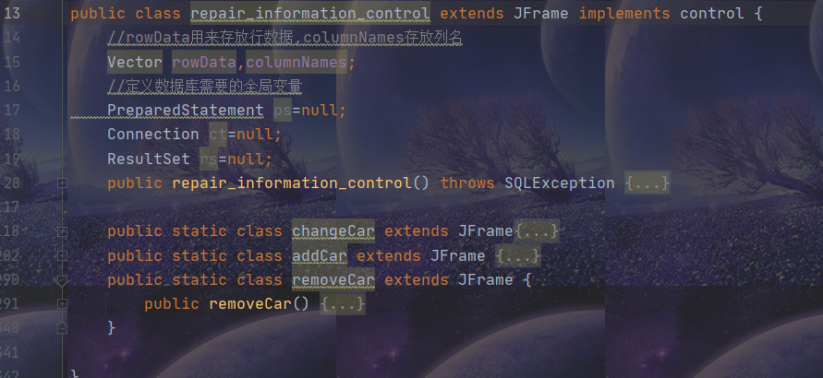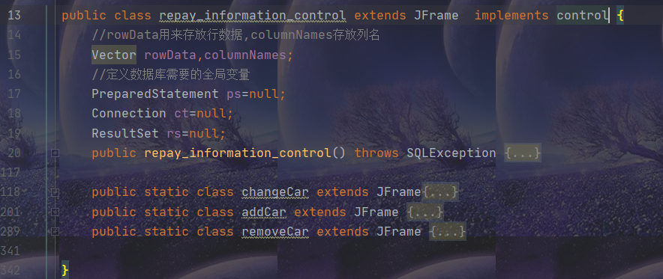

泛型

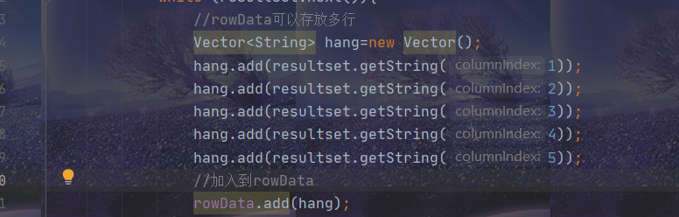

异常

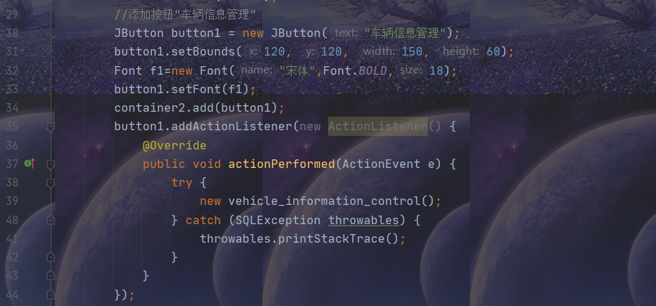

数据库

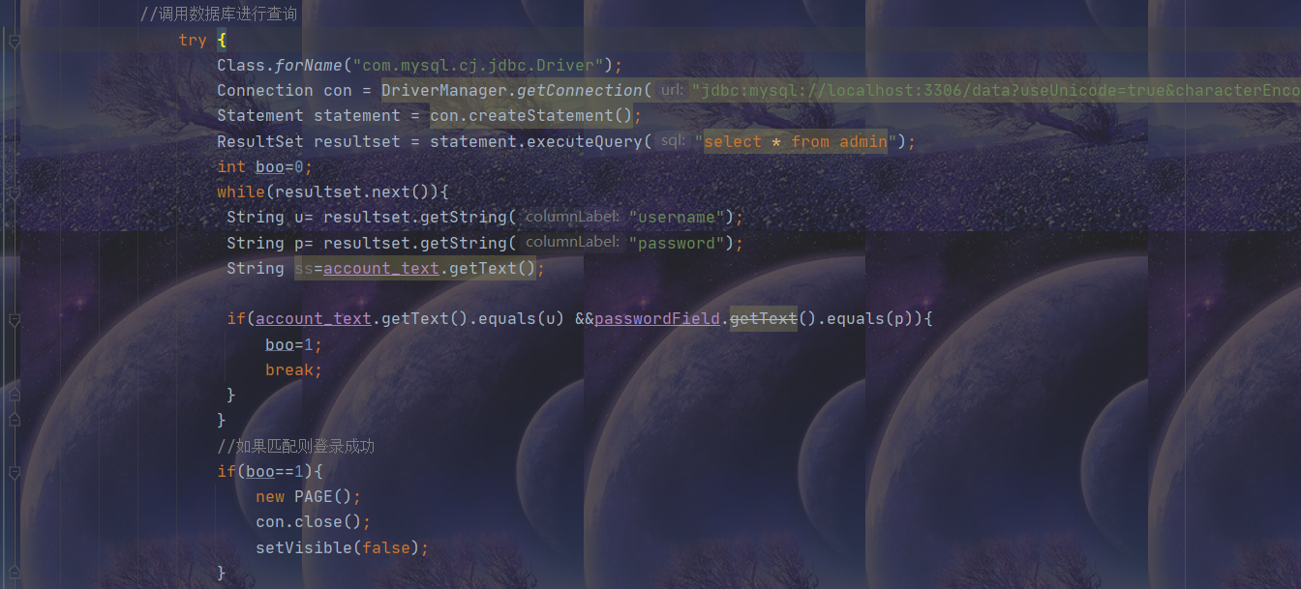

GUI

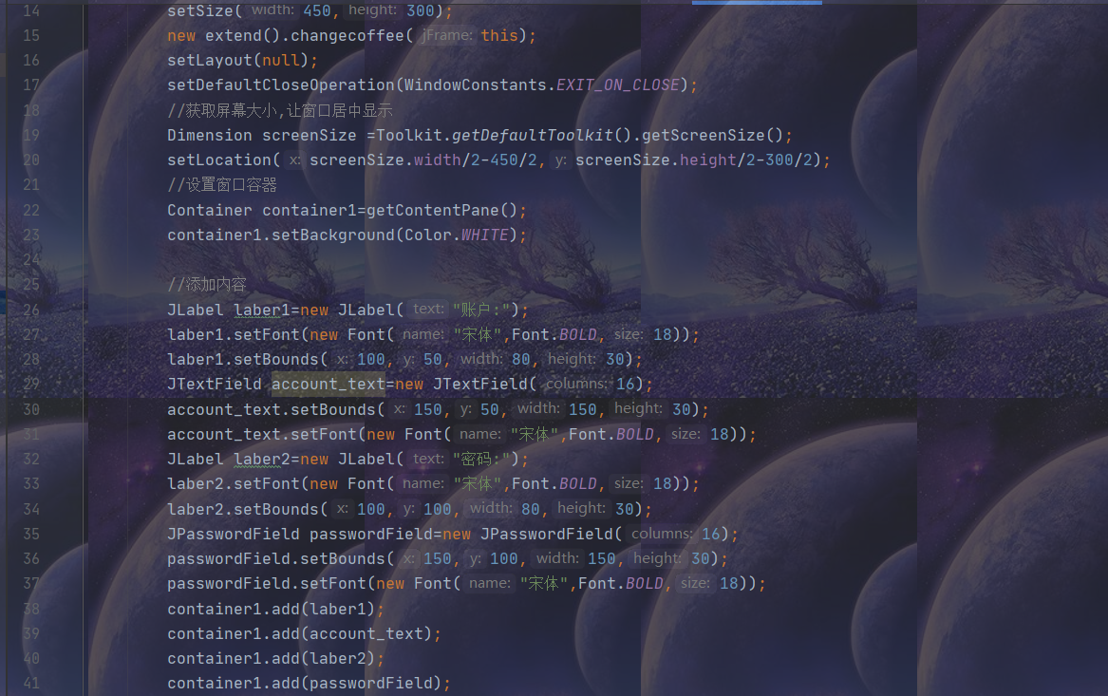

## 7. 系统测试设计和测试结果





